- Найди все буквы, которые спрятались на картинке.
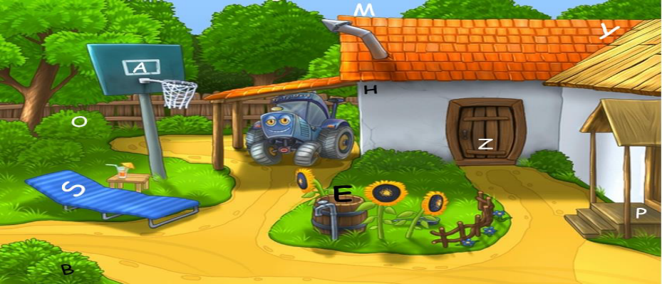
A) VBEHMORSYX
B) ABENWOPSUZ
C) ABFHMOPSYZ
D) ABEHMOPSYZ
2. Какая буква лишняя в каждой строке?
A) 1F2Y B) 1E2V C) 1U2Y D) 1I2G
3. Соедини заглавные и строчные буквы.

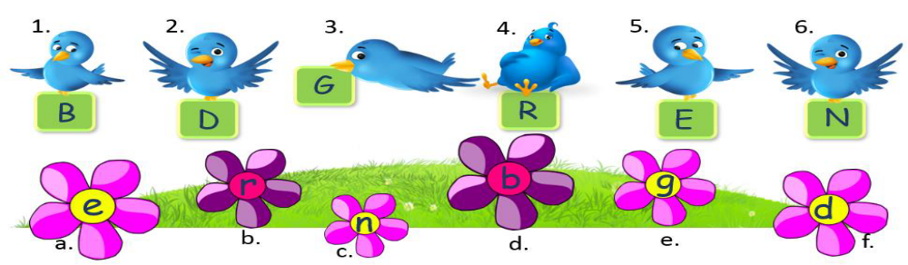
A) 1b2f3e4d5с6а B) 1d2e3f4b5a6с
C) 1d2f3e4b5a6с D) 1d2f3e4a5b6с
4. Какие буквы английского алфавита не доедут до фермы?
A) CDЖJLPЯVY B) CDGJLPRVY
C) ФDGJLPRVГ D) ODGILPRVY
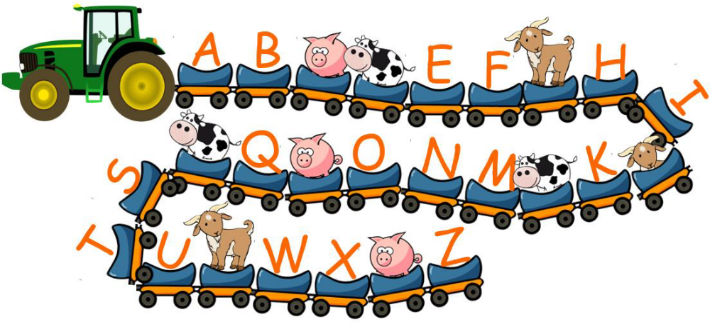
5. Какая согласная буква повторяется в каждом слове в первой строке? Какая гласная буква повторяется в каждом слове во второй строке?
A) 1g2e B) 1d2a C) 1g2o D) 1f2e
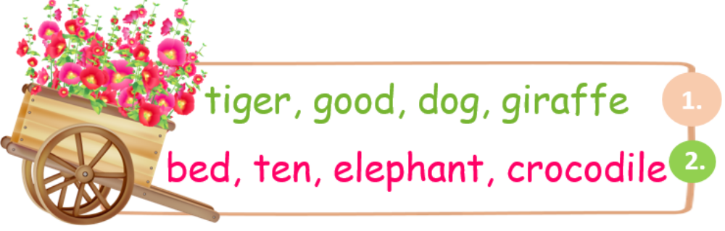
6. Какая буква встречается на картинке чаще остальных?
A) A B) M C) G D) K
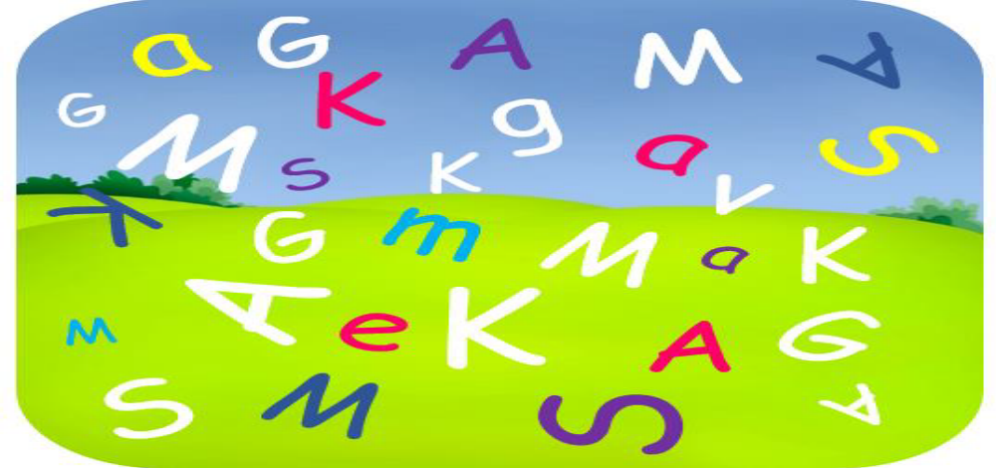
7. Соотнеси картинки с соответствующими словосочетаниями
(1 - чёрный, 2 - зелёный, 3 – синий, 4 – жёлтый, 5 – коричневый, 6 – оранжевый).
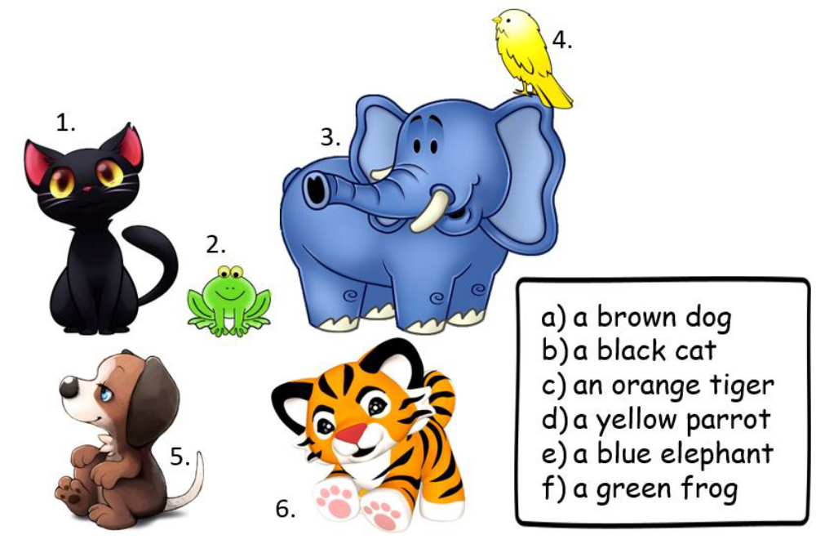
A) 1b2e3f4a5d6с B) 1d2f3e4b5a6с
C) 1b2f3e4d5a6с D) 1c2f3e4d5a6b
8. Посмотри внимательно на картинку-пазл (его можно вырезать и сложить!) и определи, что на ней изображено.
A) pencil box B) bag C) book D) cat
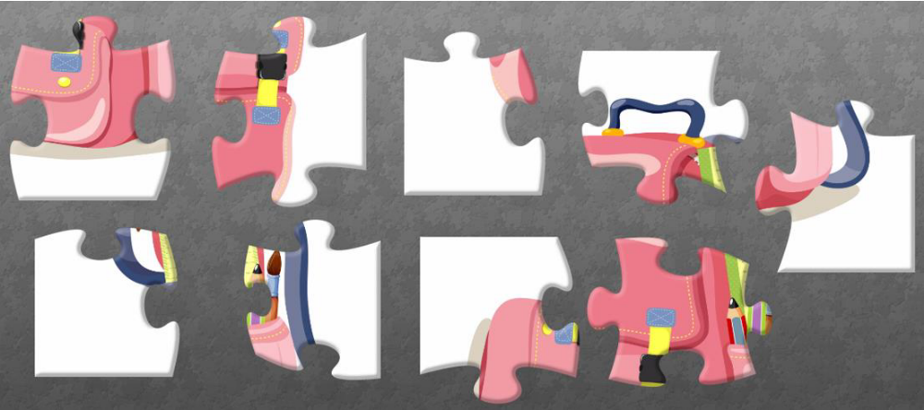
9. Отгадай зашифрованное слово, которое образовано из первых букв каждого из слов на картинках.

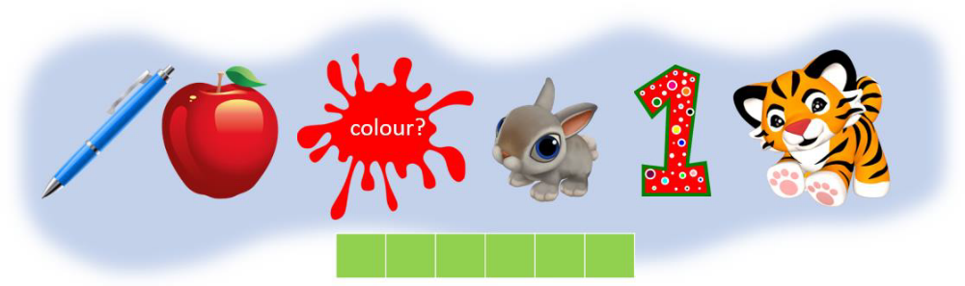
A) pencil B) parrot C) rubber D) ruler
10. Сколько каждый из ребят надул пузырей?
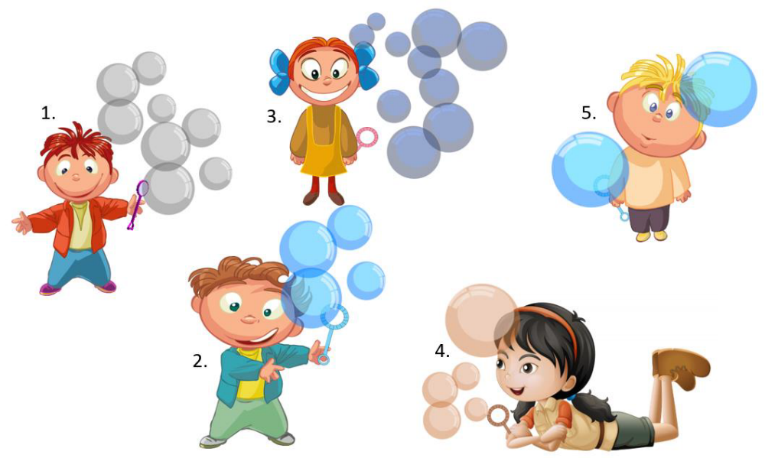
A) 1 – eight, 2 – four, 3 – ten, 4 – five, 5 – two
B) 1 – seven, 2 – four, 3 – nine, 4 – five, 5 – two
C) 1 – eight, 2 – five, 3 – ten, 4 – four, 5 – one
D) 1 – six, 2 – four, 3 – ten, 4 – five, 5 – two

